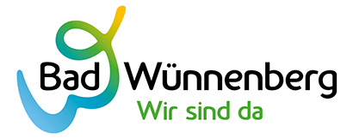

Zusatzvereinbarung zur Teilnahme am lokalen
Netzwerk-Gutschein „Gutscheinname“
als Ausgabestelle des Gutscheins

☒ Ja, ich/wir möchte/n Ausgabepartner (Gutscheinverkauf) von StadtGutschein Bad Wünnenberg werden und Netzwerk-Gutscheine im Namen und auf Rechnung der Bad Wünnenberg Touristik GmbH gegen Bezahlung an Endkunden vermitteln. Mit der Unterzeichnung dieser Vereinbarung akzeptiere/n ich/wir die „Allgemeine Geschäftsbedingungen für die Akzeptanz und Vermittlung von Netzwerk-Gutscheinen“, insbesondere §3 Rechte und Pflichten als Ausgabestelle sowie §5 Abs. 3 zur Verrechnung von bereits erhaltenen Zahlungen und zustehenden Gutschriften.
Partner
Firma (inkl. Rechtsform): |  | Hier klicken, um Text einzugeben.
Adresse, Stadt: |  | Hier klicken, um Text einzugeben.
Telefon: |  | Hier klicken, um Text einzugeben.
E-Mail: |  | Hier klicken, um Text einzugeben.
Ansprechpartner:


Ort und Datum |  | Unterschrift

Abrechnung

Sollte durch die Vermittlung von Netzwerk-Gutscheinen gegenüber der Bad Wünnenberg Touristik GmbH eine Zahlungsverpflichtung entstehen, erteile/n ich/wir ein SEPA-Lastschriftmandat zum monatlichen, nachträglichen Ausgleich. Das SEPA-Lastschriftmandat liegt dieser Zusatzvereinbarung bei.

